Cara Menginstall Library LiquidCrystal_I2C Untuk LCD

1. Tekan menu file, lalu pilih reference dan tempelkan link library LiquidCrystal_I2C pada daerah yang terblok warna biru.

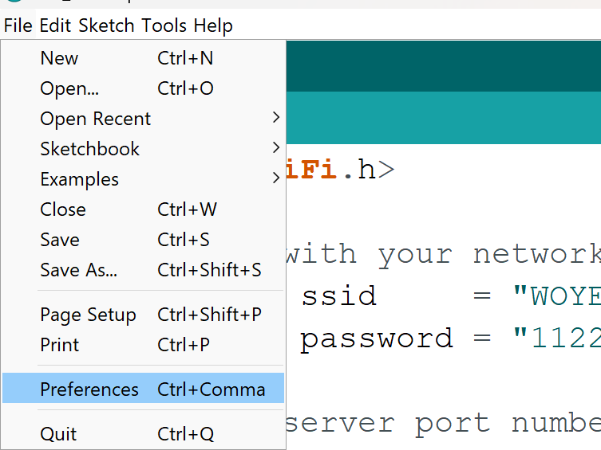 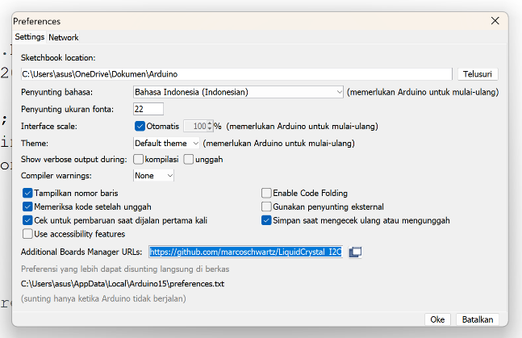

1. Setelah itu buka sketch lalu pilih include library akan muncul tanda panah, pilih manager libraries dan carilah library modul LCD yaitu “LiquidCrystal_I2C” lalu install librarynya.

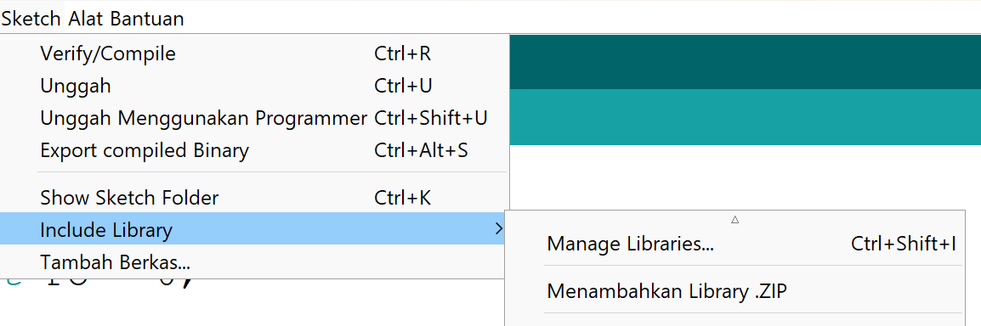

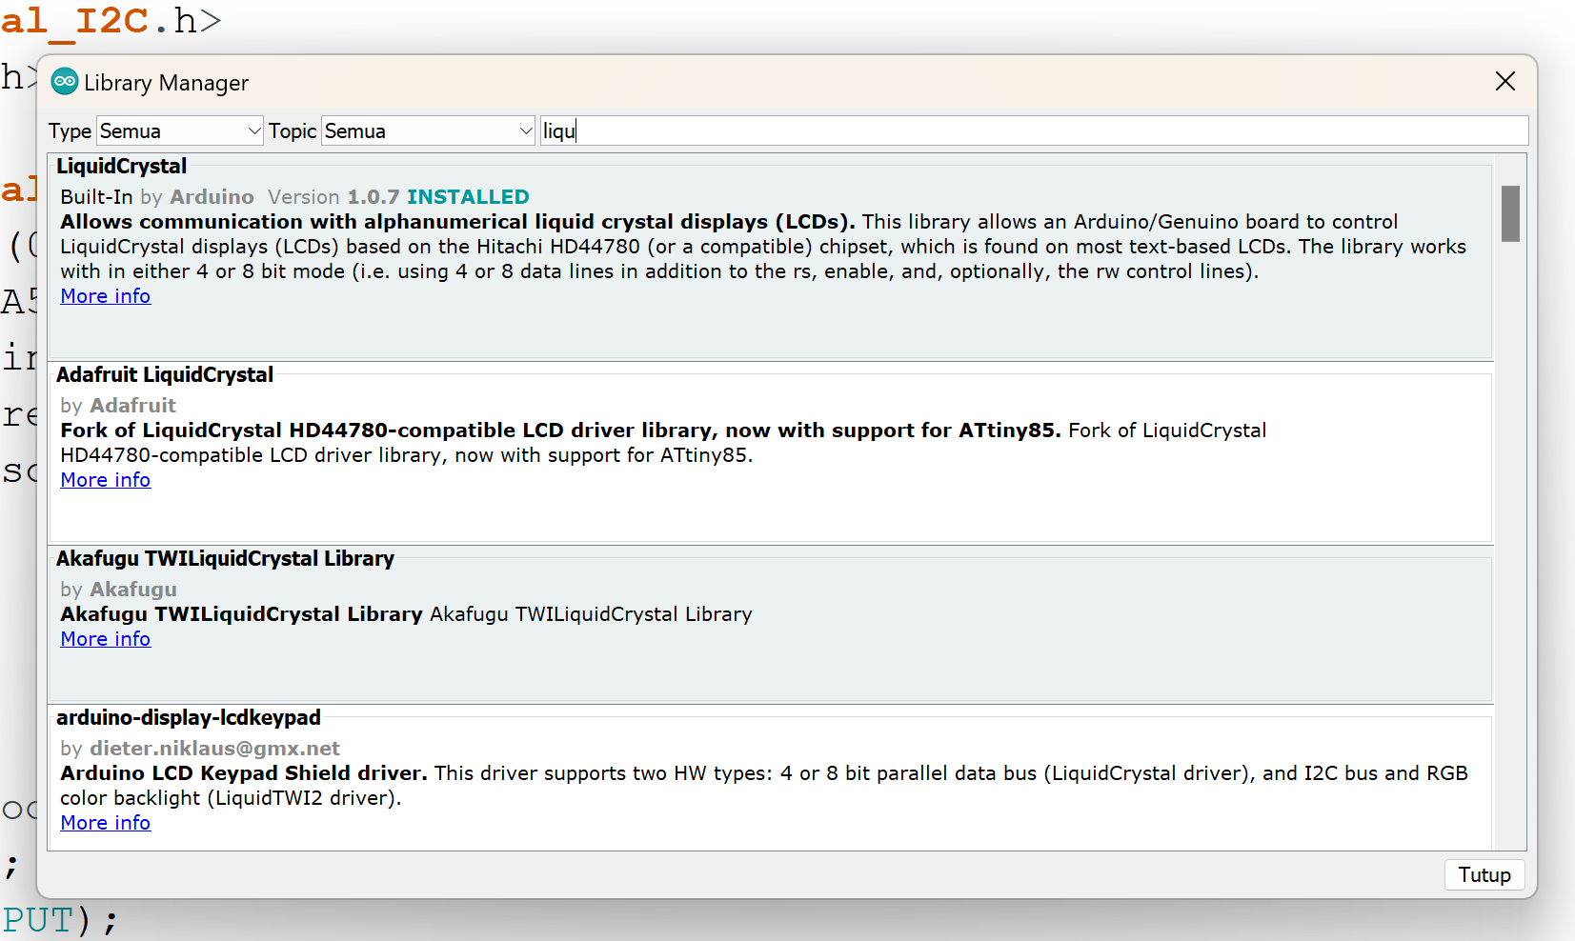

1. Setelah terinstall masuk kembali pada menu sketch lalu pilih include library dan pilih library LiquidCrystal_I2C yang sudah di install tadi untuk ditambahkan dalam program.

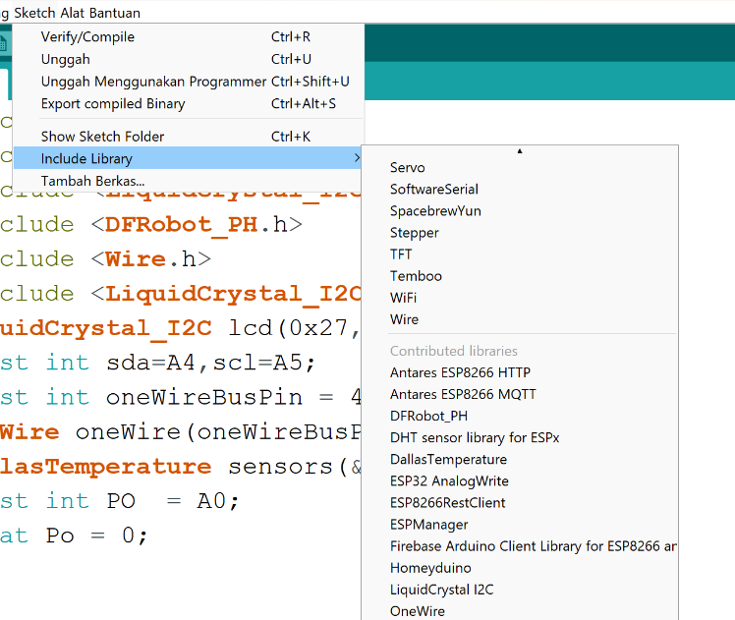

1. Kemudian anda pilih menu tools, lalu pilih board dan akan muncul panah pilih Arduino Uno.

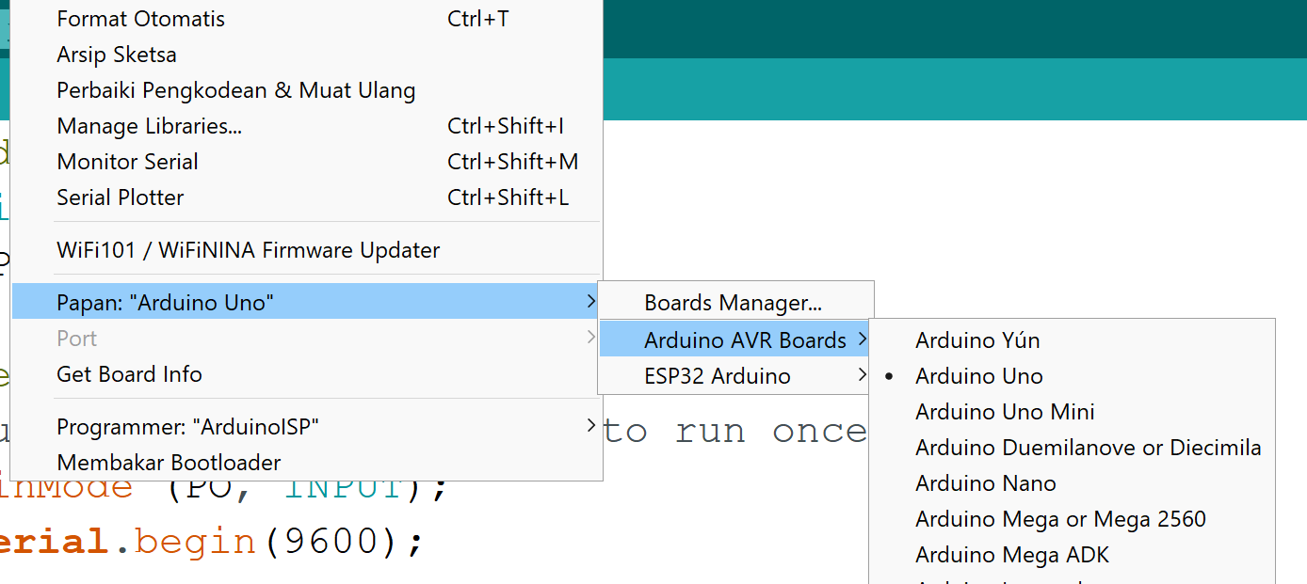

1. Lalu masukkan program yang sudah ada pada file program (suhu_ph) di atas, kemudian upload programnya dan masukkan alat sensor suhu DS18B20 dan sensor ph meter pada air yang ingin di ukur secara bersamaan, selanjutnya nilai suhu dan ph-nya akan muncul di layar LCD.

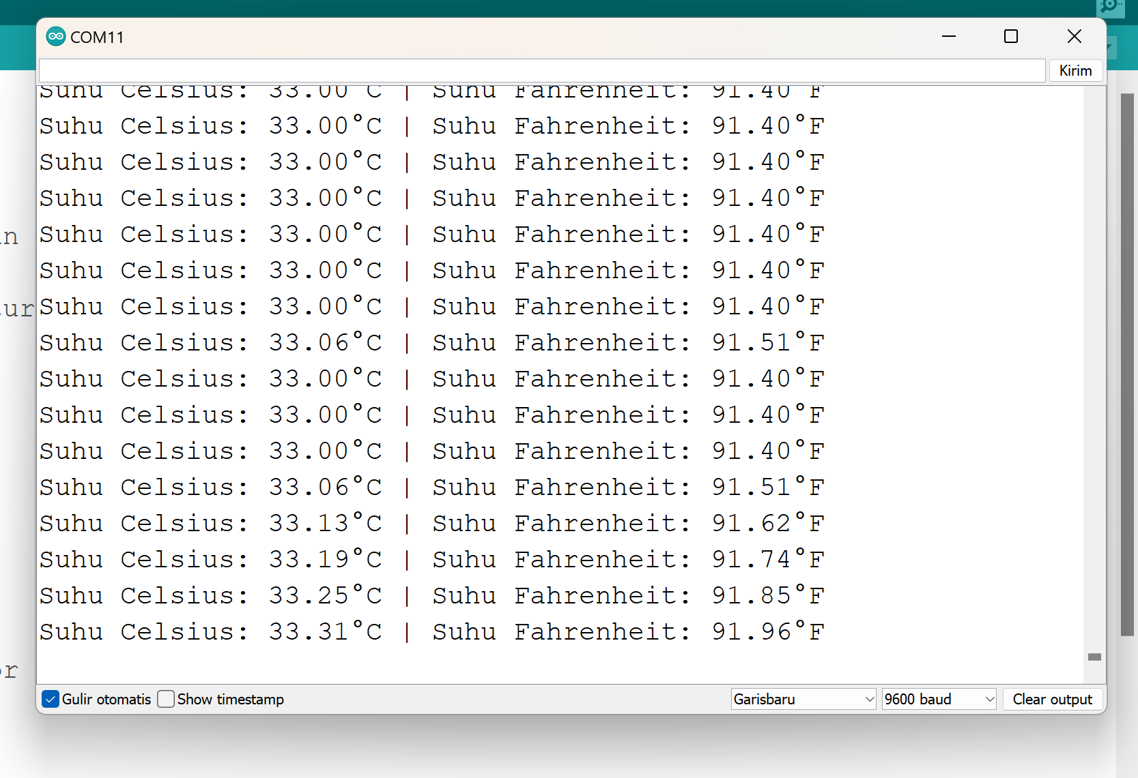

(berikut contoh nilai suhu yang muncul pada serial monitor)